***EGÉSZSÉGFEJLESZTŐ TÍPUSÚ SPORTMOZGÁSOK VÉGZÉSE***

**Program: EFOP-1.8.6-17-2017-00031**

**A NYUGAT-DUNÁNTÚL RÉGIÓ FELNŐTT LAKOSSÁG PREVENCIÓS CÉLÚ EGÉSZSÉGFEJLESZTÉSE A SZABADIDŐSPORT RÉVÉN**

**Program időpontja:**

**2020.07.11. 11.00 – 16.00**

**Program helyszíne:**

**Zalaszentgróti Városi sporttelep, Szent Gróth Termálfürdő, Farkasverem tekepálya**

**Mozgásformák:**

**Gólyalábon járás, Kölyök Atlétika, Fotocellás sebességmérés, Kispályás labdarúgás, Lövészet, Teke, Tenisz, Petanque, Kosárra dobó verseny, sakk, vízi játékok, gyalogtúra.**

**Kísérő program:**

* **gyógytornász, dietetikus, pszichológus, orvos – előadások és személyes konzultációk,**
* **Zalaszentgróti EFI Iroda – Egészségstand - vérnyomás, pulzus, életmód**

**tanácsadás – In Body mérés.**

­­­­­­­­­**Jelentkezés:**

**További részletek és információk a** [**www.zmse.hu**](http://www.zmse.hu) **és a ZMSE Facebook oldalán.**

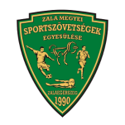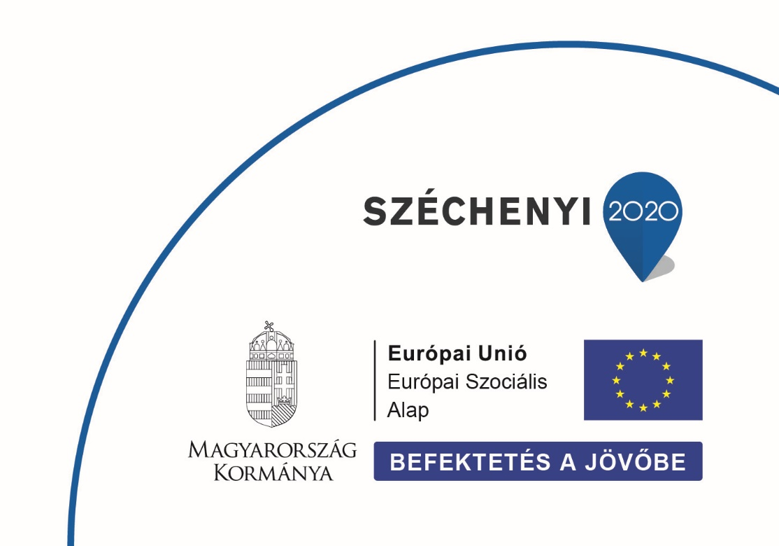

**ZMSE ZALA MEGYEI SPORTSZÖVETSÉGEK EGYESÜLÉSE 8900 ZALAEGERSZEG BÍRÓ MÁRTON U. 37/A**